Arquitectura Soluciones en Azure - BP

# 0. Resumen Ejecutivo

BP Online Banking permite a los clientes **consultar movimientos** y **realizar pagos y transferencias** (propias e interbancarias) con **notificaciones obligatorias**.  
La solución es **cloud-native en Azure**, desacoplada por **microservicios** en **Azure Container Apps (ACA)**, con **Azure API Management (APIM)** como puerta de enlace y **Azure Front Door + WAF** en el borde.  
Las **lecturas rápidas** se sirven desde **Cosmos DB** (patrón **CQRS**), mientras que la capa **transaccional y de auditoría** reside en **Azure SQL** con **Ledger**.  
La autenticación se implementa con **OAuth2/OIDC (Authorization Code + PKCE)** sobre **Microsoft Entra ID / B2C**, incorporando **onboarding biométrico** (liveness).  
La **mensajería** con **Azure Service Bus** desacopla procesos críticos, alimenta **notificaciones** (Microsoft Graph + Azure Communication Services/Twilio) y **auditoría**.  
Se prioriza **seguridad** (WAF, políticas APIM, Private Endpoints, Key Vault), **alta disponibilidad y DR multirregión**, **observabilidad** (Application Insights, Azure Monitor) y **control de costos** (serverless, autoscale, budgets), cumpliendo normativa de **protección de datos** y estándares de **seguridad financiera**.

# 1. Requerimientos del ejercicio ( Solución propuesta )

* **Movimientos y transferencias**: Microservicios **Movements Query** (read model en Cosmos) y **Transfers** (transaccional en SQL + orquestación tipo *Saga*).
* **Datos cliente desde 2 fuentes**: **Customer Basic Data** compone **Core** y **Detalle**; **cache-aside** con **Redis** para perfiles y beneficiarios frecuentes.
* **Notificaciones** (≥2 canales): **Notifications** integra **Microsoft Graph** (correo) y **ACS/Twilio** (SMS/Push).
* **2 front-ends**: SPA web (**Angular**) y móvil (**Flutter** o **.NET MAUI**).  
  *Justificación*: ambos comparten base de UI y acceden a capacidades nativas; Flutter destaca por rendimiento/consistencia visual; MAUI integra muy bien con .NET si el equipo es .NET-first.
* **Autenticación OAuth2/OIDC**: **Authorization Code + PKCE** para SPA/móvil; **Client Credentials** entre servicios. **MFA** y **Conditional Access**.
* **Onboarding biométrico**: verificación facial con *liveness* (p.ej., **FacePhi**), evidencias en **Blob** y alta automática en **Entra ID B2C**.
* **Auditoría**: **SQL Database (Ledger)** + eventos *append-only* y exportación a **Log Analytics**/**Sentinel**.
* **Capa de integración**: **APIM** (validación JWT, cuotas, transformaciones, *subscription keys*, mTLS opcional) detrás de **Front Door + WAF**.
* **NFRs**: HA activo-activo, DR, seguridad, monitoreo y *auto-healing*.

# 2. C1 - Diagrama de Contexto

El C1 muestra a los usuarios Web (SPA) y móvil, el BP Online Banking y los sistemas externos: Core bancario, sistema de detalles, red interbancaria, proveedores de notificación y FacePhi. Las flechas explican qué información fluye: consultas/transferencias desde el front al backend, y llamadas del backend a sistemas externos. El IdP (Entra ID/B2C) autentica; el backend valida el JWT en cada solicitud.

## Actores

- Usuario web (SPA)  
- Usuario móvil (App)  
- Soporte / BP Ops

## Sistemas externos

- Core Bancario (productos, saldos, movimientos)  
- Sistema de Detalle de Cliente (información enriquecida)  
- Red Interbancaria / Switch (transferencias ISO 8583/REST)  
- Proveedores de notificaciones (Microsoft Graph, Azure Communication Services, ACS Twilio/SendGrid)  
- Proveedor biométrico (Azure AI Vision, Onfido, Jumio, Facephi widget (angular o javascript))  
- Identity Provider OAuth2/OIDC (Microsoft Entra ID / Entra ID B2C)

## Sistema BP Online Banking

- SPA (Angular)  
- Mobile App (Flutter)  
- API Gateway (Azure API Management – APIM)  
- Microservicios en .NET: Customer Basic Data, Movements Query, Transfers, Notifications, Onboarding Orchestrator, Audit & Compliance, BFF Web/Mobile (opcional) y persistencias (Cosmos, SQL, Blob).  
- Bases de datos: Cosmos DB, Azure SQL, Blob Storage  
- Mensajería: Azure Service Bus

## Flujo

los front-ends se autentican en **B2C**, llaman a **APIM** y este enruta a los servicios; el backend valida **JWT** y se integra con Core, Detalle, Switch, Notificaciones y Biométrico.

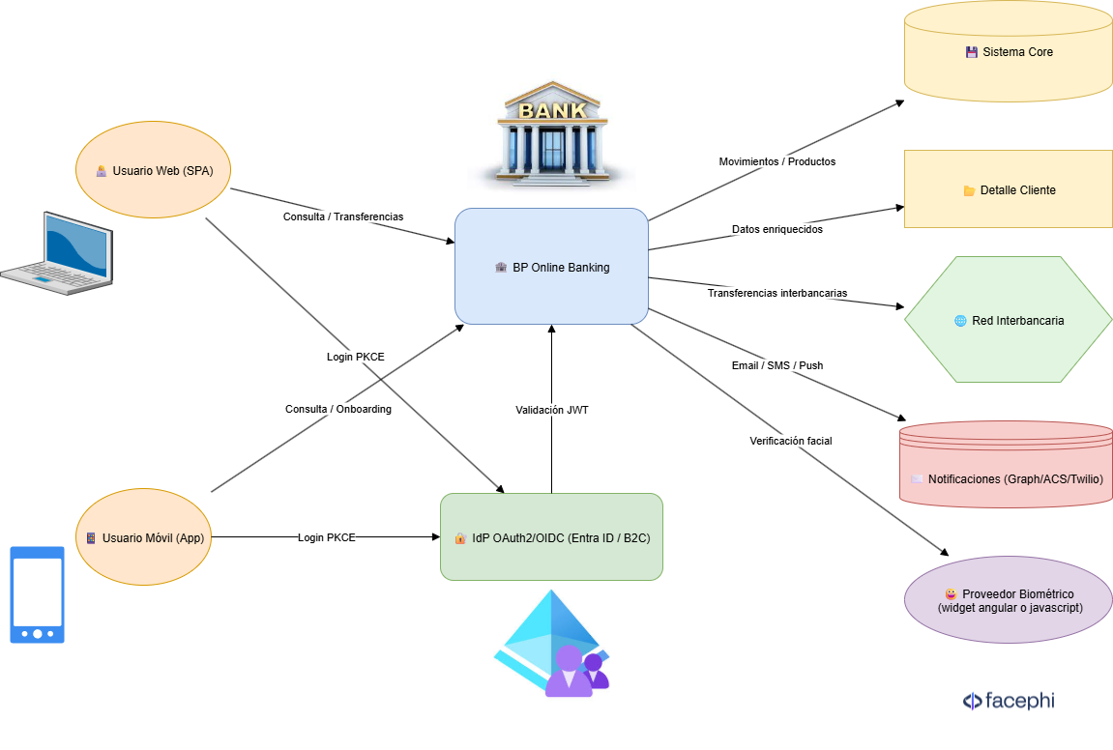

# 3. C2 - Diagrama de Contenedores

El C2 introduce los contenedores: BFF Web/Mobile y microservicios (Customer Data, Movements, Transfers, Notifications, Audit, Onboarding). El tráfico entra por Azure Front Door + WAF, pasa por API Management y llega a los servicios. Persistencias: Cosmos DB (lecturas), Azure SQL (Ledger) y Blob (biometría). Mensajería con Azure Service Bus. Notificación con Graph y ACS/Twilio.

* **Edge**: **Azure Front Door + WAF** (protección OWASP + routing global).
* **API Gateway**: **APIM** (políticas, *subscription keys*, productos, analytics, mTLS).
* **Compute**: **Azure Container Apps** (BFF Web/Mobile y microservicios: Customer, Movements, Transfers, Notifications, Onboarding, Audit).
* **Datos**: **Azure SQL (Ledger)**, **Cosmos DB (Core API)**, **Blob Storage** (evidencias), **Redis** (cache opcional).
* **Mensajería**: **Service Bus** (Topics/Queues).
* **Seguridad y Observabilidad**: **Key Vault, Private Endpoints, Defender for Cloud, Application Insights, Azure Monitor/Sentinel**.
* Se puede usar azure app services para la aplicación web con angular y realizar su despliegue con pipelines. Los app services para alojar aplicaciones web son muy económicos mucho más que el azure container app.

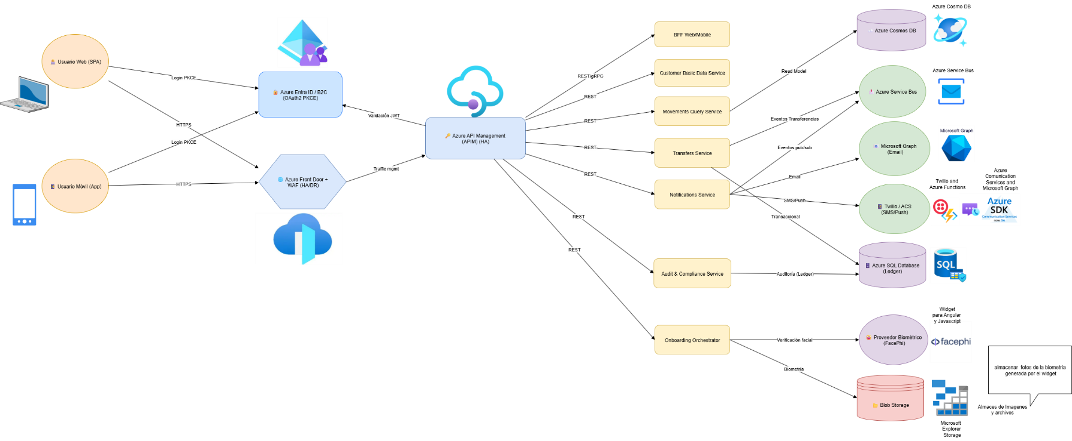

# 3.1. ¿Dónde se ejecutan los servicios? (Compute)

|  |  |  |  |
| --- | --- | --- | --- |
| **Componente** | **Servicio Azure elegido** | **Por qué (**≥**2 razones)** | **Alternativas evaluadas** |
| BFF y microservicios | Azure Container Apps (ACA) | Serverless sin administrar clúster; **autoscale** por HTTP/colas; **blue/green** por *revisions*; **Dapr** y **Managed Identity**. | App Service (simple) / **AKS** (máximo control). |
| Jobs/Outbox/Projector | **ACA Jobs** o **Azure Functions** | Escala a cero; pago por uso; *bindings* nativos a Service Bus; aislar idempotencia. | WebJobs / contenedor interno. |
| API Gateway | Azure API Management (Std/Premium) | Políticas (**JWT/claims**, **rate-limit/quota/burst**, **transformaciones**), **productos** y **subscription keys**, **analytics**, **mTLS**. **Ejemplo**: 100 req/min por suscripción y 20 req/s por IP; rechazar sin Ocp-Apim-Subscription-Key; validar aud/iss. | Kong/NGINX. *(DDoS L3/4: Azure DDoS + WAF)* |
| Borde/Global | Azure Front Door + WAF | Anycast global y protección OWASP; routing sencillo. | Traffic Manager + App Gateway. |
| Identidad | Entra ID / B2C | |  | | --- | |  |  |  | | --- | | OIDC/OAuth2 con PKCE; MFA/CA; políticas personalizadas. | | Keycloak / Auth0. |
| Datos operacionales | Azure SQL (+ Ledger) | ACID y T-SQL; evidencia inmutable para auditoría legal. | SQL MI; PostgreSQL. |
| Read model | Cosmos DB (Core API) | Baja latencia y RU/s elásticas; TTL y particiones. | ElasticSearch / OpenSearch. |
| Mensajería | Service Bus (Topics/Queues) | Orden relativo y DLQ; sesiones; resiliencia. | Event Grid; Kafka. |
| Cache | Azure Cache for Redis | Cache-aside; TTLs; locks para idempotencia. | Sin cache (mayor latencia). |
| Evidencias | Azure Blob Storage (Hot)  C | Costo/GB bajo; versionado y retención legal. | Archivo/relacional (no recomendado). |

# 4. C3 - Diagrama de Componentes (Transfers) y patrones

**Capa de Aplicación**: *Transfer Orchestrator* (patrón **Saga**), **Idempotency-Key** y validaciones.  
**Dominio**: Entidades Transfer, Account, Beneficiary y **políticas** (límites, horarios, sanciones). Emite **Domain Events**.  
**Infraestructura**: Persistencia en **SQL** (transaccional), **proyecciones** a **Cosmos** (CQRS), **Outbox** confiable hacia **Service Bus** y **AuditPublisher** a **SQL Ledger**. **Redis** acelera lecturas muy frecuentes.  
**Integraciones**: CoreBankingClient (REST/SOAP), InterbankSwitchClient (REST/ISO-8583 TCP), NotificationsClient (Graph/ACS/Twilio).  
**Resiliencia**: **Polly** (retry+jitter, timeout, circuit-breaker), DLQ en Service Bus.

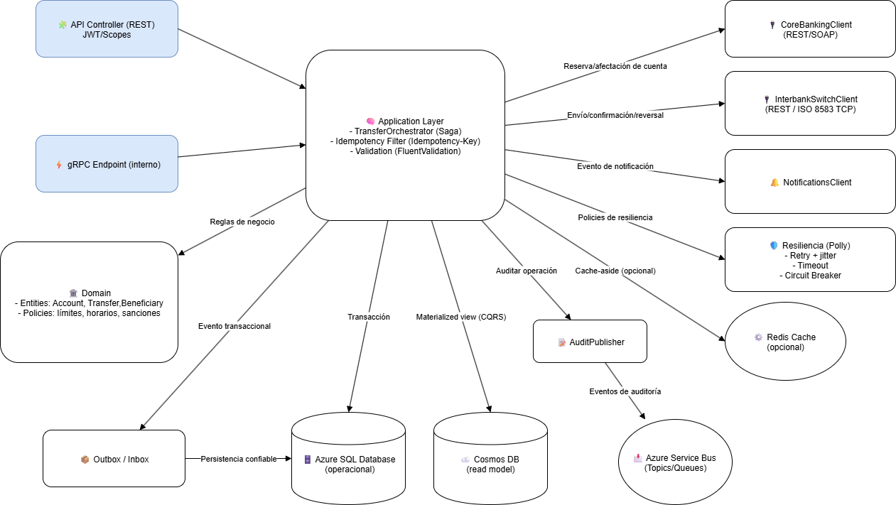

# 5. Front-ends, autenticación y onboarding

## Front-ends

SPA **Angular**; App móvil **Flutter** (alternativa: **.NET MAUI** si el equipo es .NET-first).

Se recomienda Flutter y .NET MAUI como frameworks multiplataforma. Se puede usar azure app services para la aplicación web con angular y realizar su despliegue con pipelines. Los app services para alojar aplicaciones web son muy económicos mucho mas que el azure container app.

## Autenticación

* **Authorization Code + PKCE** (SPA/móvil); **Client Credentials** entre servicios.
* **MFA** y **Conditional Access** (riesgo, IP, dispositivo). MFA/CA endurece el acceso.

## Onboarding con biometría

1. Captura rostro + liveness  
2. Validación con proveedor biométrico  
3. Alta en Entra ID B2C  
4. Registro en SQL Ledger y Blob

FacePhi (SDK/widget), liveness, evidencias en Blob con retención;

Ingreso posterior con usuario+clave y biometría local (Face/Touch ID).

## Consulta de movimientos

BFF → Movements Query → Cosmos DB (read model)

## Transferencias

SPA/App → APIM → Transfers Service → Core → Switch → Notificaciones

## Notificaciones

- Email: Graph  
- SMS: ACS/Twilio  
- Push: Notification Hubs

## Auditoría

Eventos en Service Bus → SQL Ledger + Event Hub/Sentinel

# 6. CI/CD, secretos y configuración

# **Pipeline (Azure DevOps o GitHub Actions)**

1. *Build* → tests → **SAST** → imagen Docker → **Azure Container Registry (ACR)**.
2. **Scan** de imagen (Defender for Cloud).
3. **Infra as Code** (Bicep/Terraform): ACA, APIM, Front Door, DBs, Bus, **Key Vault**, **App Configuration**, **Private Endpoints**.
4. *Deploy* **blue/green** con *revisions* de ACA y aprobaciones (*gates*).  
   **Secretos** en **Key Vault** con **Managed Identity**; **Key Vault references** en los servicios.  
   **Variables no secretas** en **Azure App Configuration** (feature flags).  
   **Ambientes**: dev, test (QA), preprod, prod; **resource groups por dominio** y **tags** (coste/propietario/criticidad. RG por dominio y tags para coste/propietario/criticidad.

# 7. Patrones y Justificaciones

* ***Microservicios + APIM****: escalado independiente y gobernanza centralizada (políticas/analytics).*
* ***CQRS + Read Models****: menor latencia en consultas; separar lectura/escritura para aislar picos.*
* ***Service Bus****: desacoplamiento,* retries*,* ***DLQ****, orden relativo por sesión.*
* ***Outbox/Inbox + Idempotency****: consistencia y reentrega segura ante fallos.*
* ***OAuth2/OIDC + PKCE****: clientes públicos seguros (evita* implicit flow *y* code interception*).*
* ***Container Apps****: serverless, autoscale “por demanda”,* ***revisions*** *para* blue/green *con mínimo* ops*.*

# 7. Normativa y Seguridad

* ***Datos personales****:* ***GDPR/LOPDP****; catalogación PII;* ***mascaramiento*** *y* ***retención****;* ***Right to Access/Erasure****.*
* ***Cifrado****: TLS 1.2+; en reposo AES-256; claves y certificados en* ***Key Vault****.*
* ***Perímetro****:* ***Front Door + WAF*** *(OWASP), cabeceras seguras (HSTS, CSP).*
* ***Red privada****:* ***Private Endpoints*** *a SQL/Cosmos/Blob/Bus; APIM Premium con VNet si es necesario.*
* ***Identidad****:* ***MFA/CA****,* least privilege*,* ***Managed Identity****.*
* ***Estándares****:* ***ISO 27001****,* ***NIST****,* ***OWASP ASVS****,* ***PCI DSS*** *(si hay tarjetas).*
* ***Monitoreo/Auditoría****:* ***Application Insights + Log Analytics****, trazas* ***OpenTelemetry****,* ***Sentinel*** *para correlación.*

# 8. Alta Disponibilidad, DR y Monitoreo

* ***HA:*** *despliegue en* ***2 regiones*** *emparejadas****; Front Door*** *activo-activo****; APIM/ACA/DBs*** *con zonas.*
* ***DR:*** *geo-replication* ***en SQL/Cosmos; backups automáticos;*** *RPO ≤ 5 min****,*** *RTO ≤ 30 min****.***
* ***Auto-healing:* health probes*,*** *autoscale****,*** *retry con jitter****,*** *circuit-breaker****, DLQ.***
* ***Monitoreo:* dashboards *por servicio,*** *SLOs* ***con alertas, cuadernos*** *Kusto* ***y* workbooks*.***

# 9. Costos: cómo estimarlos en la Azure Pricing Calculator

1. **Front Door + WAF**: tráfico de salida (GB/mes) y nº de reglas WAF.
2. **APIM**: **Standard** (sin VNet) o **Premium** (VNet + multi-región).
3. **Container Apps**: vCPU/memoria por app, **réplicas mín/máx** y horas activas.
   * 1. **Tip**: deja **réplica mínima = 0** donde sea viable para evitar costo “siempre encendido”.
4. **ACR**: Basic/Standard según nº de imágenes.
5. **Azure SQL (General Purpose) + Ledger**: vCores y GB.
6. **Cosmos DB (Core API)**: **RU/s autoscale** (pico y base) y GB.
7. **Service Bus**: Standard vs **Premium** (aislamiento y latencia fija).
8. **Blob**: GB y transacciones (evidencias biométricas).
9. **Redis**: memoria y tier (C1–C3) si se usa.
10. **Application Insights + Log Analytics**: GB/mes y retención (30–90 días).
11. **Entra ID B2C**: **MAU** y uso de **MFA**.
12. **ACS/Twilio + Graph**: nº de SMS/Push/Email por mes (costos por país).  
    **Optimización**: budgets y alertas; RU/s máximas en Cosmos; TTL en lecturas; **muestreo** en telemetría; compresión/caché en Front Door; **feature flags** para apagar funcionalidades costosas.

Calcular precios en azure de todos los componentes usados:

<https://azure.microsoft.com/es-es/pricing/calculator/>

|  |  |  |  |  |  |  |  |  |  |
| --- | --- | --- | --- | --- | --- | --- | --- | --- | --- |
| **Microsoft Azure Estimate** | |  | | |  |  | |  | |
| **Su presupuesto** | |  | | |  |  | |  | |
| **Service category** | **Service type** | **Custom name** | **Region** | **Description** | | | **Estimated monthly cost** | | **Estimated upfront cost** |
| Redes | Azure Front Door |  |  | Azure Front Door estándar - Instancia base incluida, 572.2 GB transferencia de datos de salida al cliente, 230 GB Transferencia de datos de entrada al origen, 1200 x 10 0000 solicitudes | | | $150,57 | | $0,00 |
| Web | API Management |  | East US | API Management v2 Service, Standard Tier, 1 Base unit(s) x 730 Horas, 0 Scale out unit(s) x 730 Horas, 4.800.000 API requests per month, 0 Self-hosted Gateways x 730 Horas | | | $700,00 | | $0,00 |
| Bases de datos | Azure Cosmos DB |  | East US | Azure Cosmos DB for NoSQL (anteriormente Core), Procesamiento aprovisionado de escalabilidad automática, Cantidad siempre gratis deshabilitada, Pago por uso, General Purpose, Single Write- Este de EE. UU. (región de escritura), 20.000 RU/s x 730 Horas x 100 % del uso medio x 1.5 factor de escalabilidad automática, 90 GB de almacenamiento transaccional, Almacenamiento analítico deshabilitado, 2 copias de almacenamiento de copias de seguridad periódicas, Puerta de enlace dedicada no habilitada | | | $1.774,50 | | $0,00 |
| Identidad | Microsoft Entra External ID |  | East US | 0 Usuarios activos mensuales | | | $0,00 | | $0,00 |
| Contenedores | Azure Container Apps |  | East US 2 | Consumo Tipo de plan, 0 millones de solicitudes al mes, Pago por uso, 20 solicitudes simultáneas por aplicación de contenedor, 100 milisegundos de tiempo de ejecución por solicitud, 1 vCPU, memoria 1 GiB, Pago por uso | | | $0,00 | | $0,00 |
| Bases de datos | Azure SQL Database |  | East US | Base de datos única, Núcleo virtual, Uso general, Aprovisionado, Serie Estándar (Gen 5), Réplica principal o geográfica Recuperación ante desastres, Localmente redundante, 2 - 2 vCore Base(s) de datos x 730 Horas, 200 GB de almacenamiento, Licencia de SQL (pago por uso), RA-GRS Redundancia de almacenamiento de copia de seguridad, 200 GB de restauración a un momento dado, 0 x 5 GB Retención a largo plazo | | | $836,17 | | $0,00 |
| Integración | Service Bus |  | East US | Nivel Basic: 1000 millones de operaciones de mensajería | | | $50,00 | | $0,00 |
| Almacenamiento | Storage Accounts |  | East US | Almacenamiento de blobs en bloque, Uso general V2, Espacio de nombres plano, LRS Redundancia, Acceso frecuente Nivel de acceso, Capacidad: 1000 GB - Pago por uso, 10 x 10 000 operaciones de escritura, 10 x 10 000 operaciones de lista y operación de creación de contenedores, 10 x 10 000 operaciones de lectura, 1 x 10 000 otras operaciones. 1000 GB de recuperación de datos, 1000 GB de escritura de datos, SFTP deshabilitado | | | $21,84 | | $0,00 |
| Seguridad | Key Vault |  | East US | Almacén: 200 operaciones, 0 operaciones avanzadas, 0 renovaciones, 70 claves protegidas, 25 claves protegidas avanzadas; grupos de HSM administrados: 0 grupo(s) de HSM B1 estándar x 730 Horas | | | $195,03 | | $0,00 |
| Web | Azure Communication Services |  | East US | Concesión de números telefónicos: 0 números telefónicos locales y 0 números gratuitos de Estados Unidos (+1); búsqueda de números de teléfono: 0 consultas de tipo de línea; llamadas y videollamadas a través de IP: 1 llamadas recurrentes (30 minutos × 0 llamadas al mes × 0 participantes por llamada); Enrutamiento directo SIP: 0 minutos de llamadas entrantes y 0 minutos de llamadas salientes; Grabación de llamadas: 0 Minutos de grabación de audio mixto, 0 minutos de grabación de audio y vídeo mixtos, 0 minutos de audio sin mezclar para 0 participantes; Streaming de audio: 0 minutos de streaming de audio mezclado, 0 minutos de streaming de audio sin mezclar, 0 minutos de streaming de información de audio sin mezclar; Subtítulos: 0 minutos de subtítulos; Chat: 0 usuarios de chat x 0 mensajes enviados por usuario de chat; Mensajería de Whatsapp: 0 Mensajes entrantes, 0 mensajes salientes; Correo electrónico: 10000 correos electrónicos enviados al mes, 12 MB por correo; Enrutador de trabajos: 0 trabajos enrutados al mes | | | $16,90 | | $0,00 |
| DevOps | Azure Monitor |  | East US | Log Analytics: Log Data Ingestion: 50 GB Daily Auxiliary Logs without processing, 100 GB Daily Auxiliary Logs with processing, 0 GB Daily Basic logs, 0 GB Daily Analytics logs ingested, 1 months of Interactive Retention, 0 months of Retention, 0 GB data restored for 0 days, 0 queries per day with 0 GB data scanned per query, 0 GB of Log Data Exported per day, Platform Log Data Processed per day: 0 GB with Destination to Storage or Event Hub and 0 GB with Destination to Marketplace Partners, 0 Search job Queries per day with 0 GB data scanned per query; 0 Puntos de conexión de MI de SCOM; Prometheus administrado: uso del método de estimación de recopilación predeterminado (con un clúster de 0 nodos de Linux, 0 nodos de Windows, 0 contenedores y 0 pods ), 0 Promedio diario de usuarios de paneles, 7 paneles, 50000 ejemplos de datos consultados por panel, 25 reglas de alertas de promql, 25 reglas de grabación de promql; Application Insights: 0 GB de registros de análisis diarios ingeridos, 3 meses de retención de los datos, 0 pruebas web Estándar, 5 minutos frecuencia de ejecución, Ejecutar durante 730 horas; 0 recursos supervisados X 1 serie temporal métrica supervisada por recurso, 5 minutos Frecuencia de señal de registro con 0 señales de registro series temporales y 1 supervisadas por señal, 0 eventos adicionales (en miles), 0 correos electrónicos adicionales (en 100 000), 0 notificaciones push adicionales (en 100 000), 0 webhooks adicionales (en millones) | | | $525,00 | | $0,00 |
| Seguridad | Microsoft Sentinel |  | East US | Registros ingeridos: 1 GB por día del nivel de Análisis y 250 GB por día del nivel de Lago de datos; Retención: 3 meses de retención de Análisis, 0 meses de Retención total; Advanced Data Insights – 730 Horas ; Consultas de lago de datos: 0 consultas al mes, 0 GB de datos examinados por consulta de Consultas, 0 consultas al mes, 0 GB de datos examinados por consulta de Trabajos de búsqueda | | | $613,50 | | $0,00 |
| Bases de datos | Azure Cache for Redis |  | East US | Nivel Basic; 1 instancia C0, 730 Horas | | | $16,06 | | $0,00 |
| Redes | Azure DNS |  |  | Zona 1, DNS, Público; 20 zonas DNS hospedadas, 25 consultas de DNS | | | $20,00 | | $0,00 |
| Redes | Azure DDoS Protection |  | East US | Protección de red, Protección para 300 recursos | | | $8.830,56 | | $0,00 |
| Seguridad | Microsoft Defender for Cloud |  | East US | Administración de la posición de seguridad de Microsoft Defender for Cloud: 10 Recursos facturables x 730 Horas | | | $51,10 | | $0,00 |
| Seguridad | Defender External Attack Surface Management |  | East US | 25 direcciones IP x 30 días, 25 Dominios x 30 días, 25 Hosts x 30 días | | | $24,75 | | $0,00 |
| Support |  |  | **Support** |  | | | $0,00 | | $0,00 |
|  |  |  | **Licensing Program** | **Microsoft Customer Agreement (MCA)** | | |  | |  |
|  |  |  | **Billing Account** |  | | |  | |  |
|  |  |  | **Billing Profile** |  | | |  | |  |
|  |  |  | **Total** |  | | | **$13.825,99** | | **$0,00** |
|  |  |  |  |  | | |  | |  |
| **Disclaimer** |  |  |  |  | | |  | |  |
| *All prices shown are in United States – Dollar ($) USD. This is a summary estimate, not a quote. For up to date pricing information please visit https://azure.microsoft.com/pricing/calculator/* | | | | | | | | | |
| *This estimate was created at 9/5/2025 6:59:46 PM UTC.* | | | | | | | | | |
|  |  |  |  |  | | |  | |  |
|  |  |  |  |  | | |  | |  |
|  |  |  |  |  | | |  | |  |

# 10. Conclusión y próximos pasos

La arquitectura es **coherente, segura y escalable**; satisface los requerimientos y facilita el cumplimiento normativo.  
**Siguientes pasos**:

1. PoC con tráfico real; 2) elegir *tier* final de **APIM** (Std vs Premium);
2. ajustar **RU/s** y **vCores** con métricas; 4) publicar el PDF en el repositorio.

**Repositorio GitHub:** [https://github.com/stdpacheco/arquitectura-soluciones-en-Nube-Azure-BP](https://github.com/stdpacheco/arquitectura-soluciones-en-Nube-Azure-BP?utm_source=chatgpt.com)

Anexo A — Políticas APIM (ejemplo)

<policies>

<inbound>

<base/>

<!-- Límite por IP: 20 req/s -->

<rate-limit-by-key calls="20" renewal-period="1"

counter-key="@(context.Request.IpAddress)" />

<!-- Cuota por suscripción: 6000 req/h -->

<quota-by-key calls="6000" renewal-period="3600"

counter-key="@(context.Subscription?.Key)" />

<!-- Requerir subscription key -->

<check-header name="Ocp-Apim-Subscription-Key"

failed-check-httpcode="401"

failed-check-error-message="Subscription key required." />

<!-- Validar JWT -->

<validate-jwt header-name="Authorization" require-scheme="Bearer"

failed-validation-httpcode="401">

<openid-config url="https://login.microsoftonline.com/<TENANT>/v2.0/.well-known/openid-configuration" />

<audiences><audience>api://online-banking</audience></audiences>

</validate-jwt>

<set-header name="X-Correlation-Id" exists-action="override">

<value>@(context.RequestId)</value>

</set-header>

</inbound>

</policies>